L’UNSS  C’est l’association sportive du collège. Elle est ouverte à tous les collégiens. Elle propose des activités d’animation et de compétition (Hand Ball, Badminton, VTT, Escalade, GRS, Tennis, Athlétisme). Elle fonctionne le mercredi et la semaine après le repas de midi).  Les clubs  Des clubs fonctionnent également après le repas (atelier instrumental, CDI, Anglais) ou le mercredi (chorale).  La SEGPA  La SEGPA (Section d’enseignement général et professionnel adapté) accueille, en 6e, les élèves en grosse difficulté scolaire. Ils sont orientés en SEGPA par une commission spécialisée qui a pris cette décision après avoir étudié le dossier des élèves. Les élèves suivent un cursus complet en SEGPA, de la 6e à la 3e.  L’objectif de la SEGPA est de faire progresser chaque élève, à son rythme et de lui faire acquérir les connaissances essentielles, notamment en Mathématiques et en Français.  A partir de la classe de 4e, les élèves bénéficient d’un enseignement pré professionnel dans les ateliers de la SEGPA. Mais ce n’est qu’après la 3e, au Lycée professionnel, que les élèves suivront une formation professionnelle. Ils pourront la choisir parmi les formations offertes par les LP du secteur.  La SEGPA offre une organisation différente de celle du collège ordinaire : classes à effectif réduit (16 élèves) et prise en charge par un seul professeur en enseignement général. |  | Le personnel ATOSS  (Administratifs, Techniciens, Ouvriers de Service et de Santé)  C’est l’ensemble des personnels non enseignants qui travaillent dans le collège.  Ils assurent :  l’accueil (des élèves, des parents, des personnes extérieures à l’établissement) ;  le bon fonctionnement des organes de sécurité de l’établissement ;  l’entretien (maintenance, réparation, entretien du cadre de vie des élèves) ;  la restauration (élaboration des menus, préparation et service des repas, entretien du matériel et des locaux) ;  le secrétariat : le secrétariat d’intendance (comptabilité, dossiers d’aide à la demi pension, encaissements…) et le secrétariat de direction (inscriptions, demandes de cartes de transport, bourses, certificats de scolarité…)  Pour toutes les questions relatives à la scolarité au collège, les élèves et les parents peuvent se renseigner auprès des secrétaires.  Le secrétariat est ouvert de 8h à 17h30, avec une coupure de 12h à 14h.  Document établi en février 2009, susceptible d’être modifié à la rentrée scolaire |  | LE COLLEGE DU PEVELE  34, rue du collège  ORCHIES  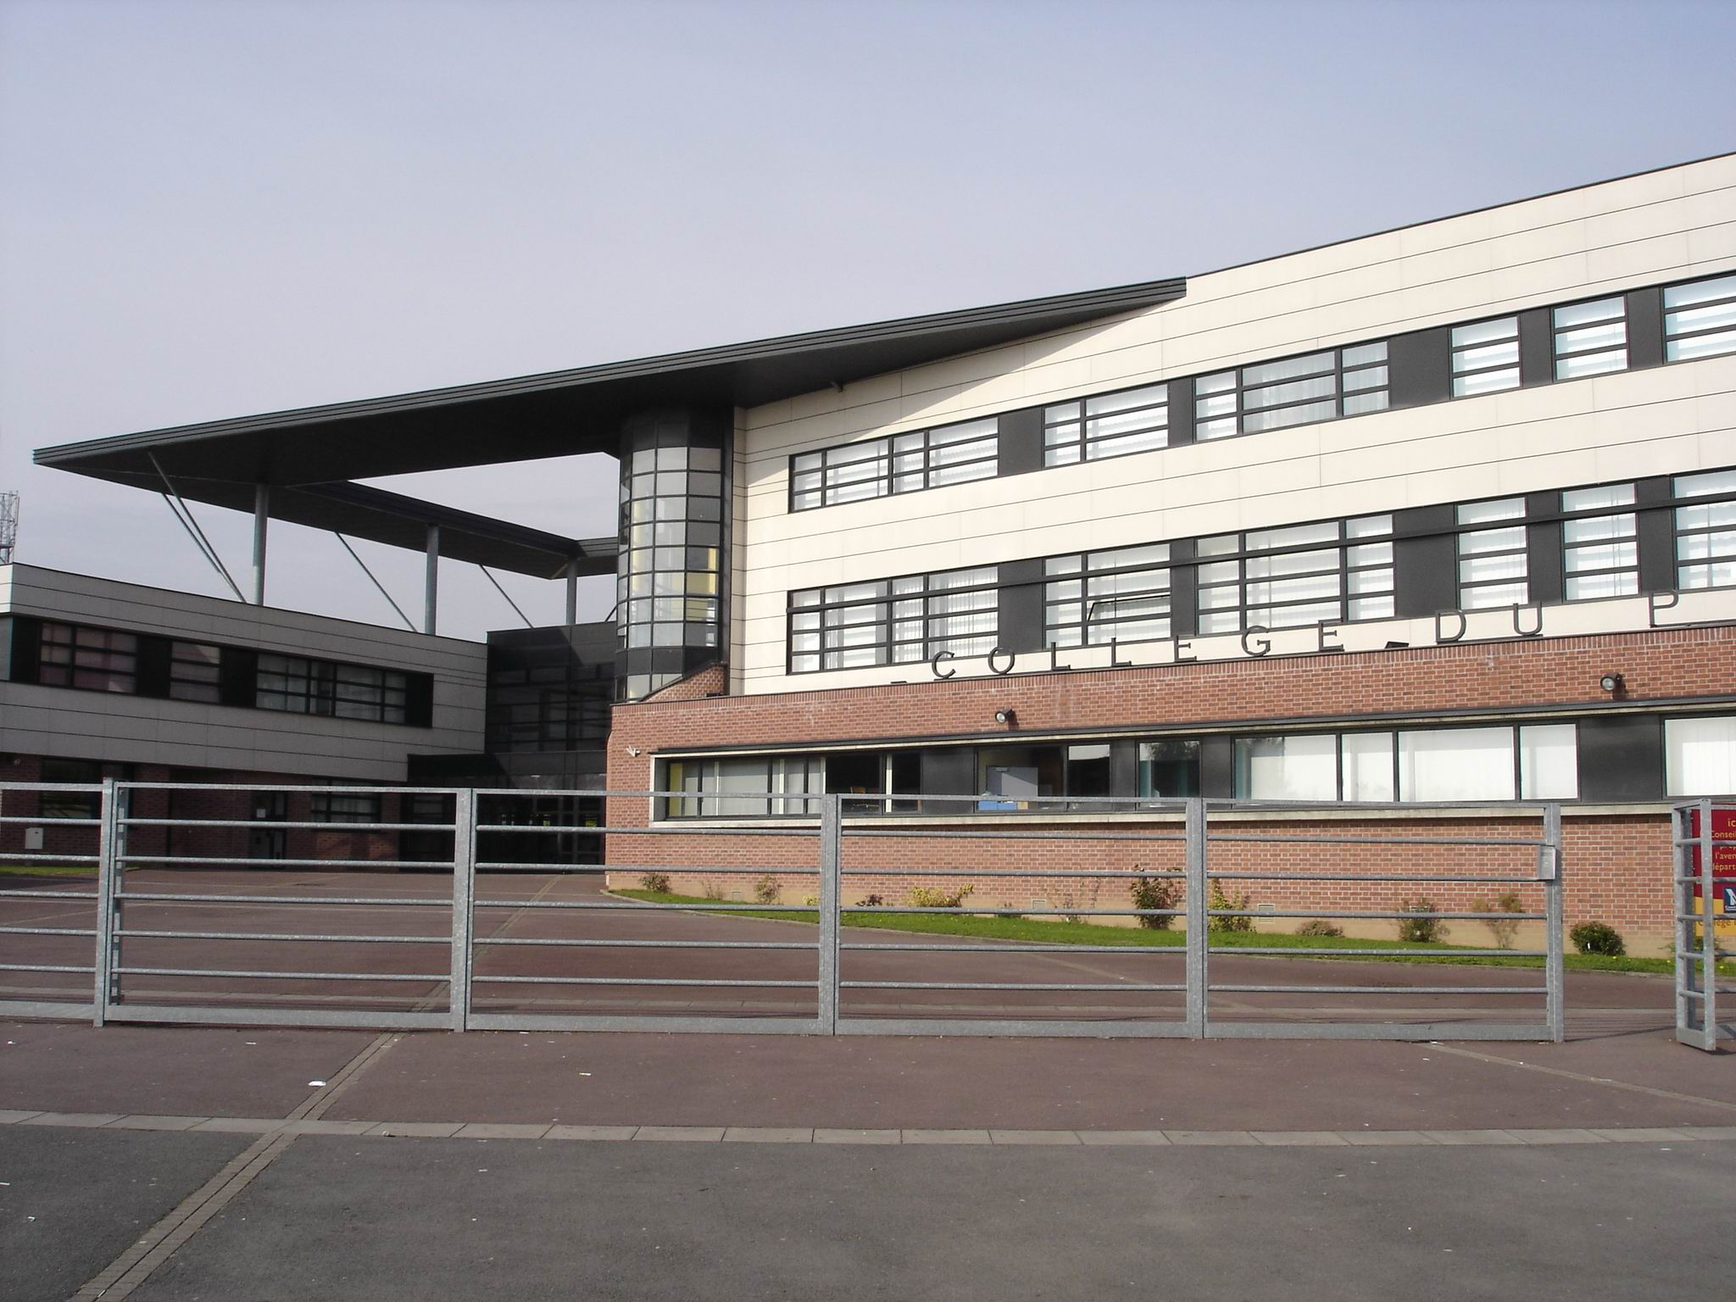  BP 89  59358 Orchies Cédex  Site : www.college-pevele.fr  Mail : ce.0590159c@ac-lille.fr  Tél. : 03 20 61 64 24  Fax : 03 20 61 60 85

